Fiche …… | Connaissances de géométrie | Th3b
Fiche …… | Longueurs proportionnelles | Th3b
Entraînement 1 Calcule AB ou EF dans chacun des cas :
Le produit en croix

=  x =  x =  x = 1,6 | =  y =  y =  y = 2,8

=  AB =  AB = …… | =  EF =  EF = …… | = =  AB =  AB = ……  EF =  EF = …… | = =  AB =  AB = ……  EF =  EF = ……

Entraînement 2 Calcule les longueurs demandées dans chacun des cas
Sur la figure ci-contre, on a (DE) // (CB) et  AD = 3, AC = 5 et AE = 3,6  Calcule la longueur AB. | 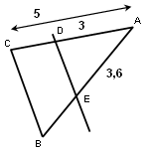 | Sur la figure ci-contre, on a (HI) // (FG)  et FG = 6, HI = 2,5 et EG = 9.  Calcule la longueur EI. | 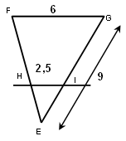
❶ Les points A,D,…… sont alignés et A,E,…… sont alignés,  Vérification :  = = ……………  = = ………  Vérification :  = = ……………  = = ………  et ……… // ………  ❷ Donc d’après la propriété de THALES  ❸ On obtient l’égalité = =  En remplaçant les longueurs AD, AC, AE par leur valeur,on a  donc = =  AB =  AB = …………… |  | ❶ Les points …,…,…… sont alignés et …,…,…… sont alignés, et ……… // ………  ❷ Donc d’après la propriété de ………………  ❸ On obtient l’égalité = =  Donc = =  EI =  EI = ……………

Entraînement 3 Calcule les longueurs CF et AB.
Sur la figure ci- dessous, on a (EF) // (AB)
et AC = 5, CE = 2 CB = 4 et EF = 1,5
A
B
C
E
F
Vérification :

